主 题 党 日 记 录
主要议题 | 坚定必胜信心，全力打赢大上海保卫战
时间 | 2022年5月7日 | 地点 | 线上腾讯会议
主持人 | 张晓飞 | 记录人 | 任梓豪
应到人数 | 20人 | 实到人数 | 20人
缺席名单及原因 | 无
缺席人员补课情况 | 无
- 支部书记张晓飞讲授党课——学习疫情防控专题。
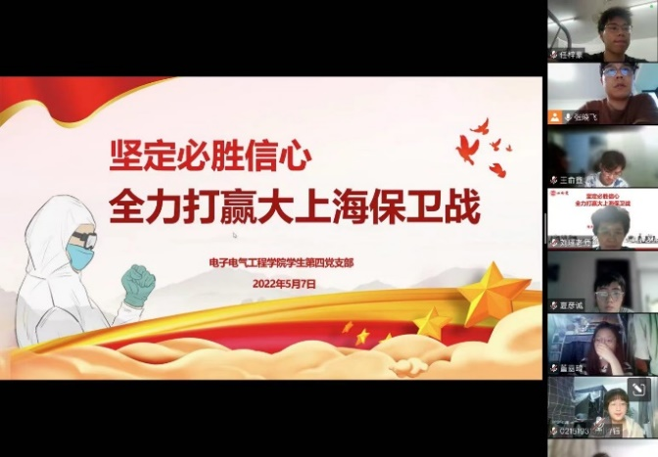
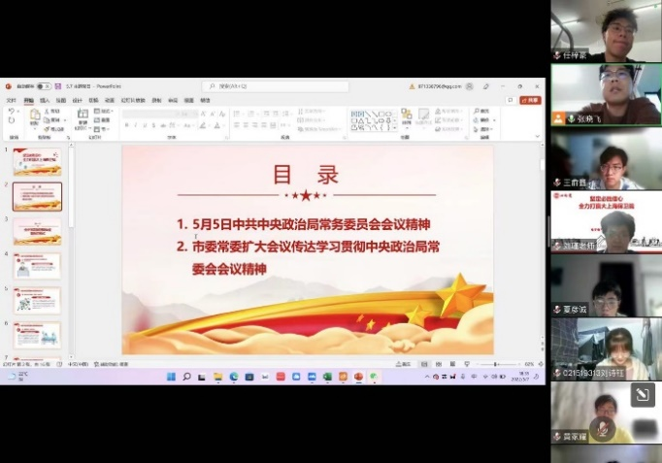
支部书记张晓飞老师带领支部党员学习5月5日中共中央政治局常务委员会会议精神、市委常委扩大会议传达学习贯彻中央政治局常委会会议精神。张晓飞老师强调，一是当好宣讲员。要推动广大党员在工作单位、社区等场合，在微信群、朋友圈等平台主动发声，积极宣讲好中央决策部署和市委工作要求，形成“上下同欲者胜、同舟共济者成”的强大合力。要做深做细做实工作，引导广大师生增强责任意识、自我防护意识，自觉承担防控责任和义务，共同守护，筑牢疫情防控战线。二是当好示范者。广大党员要继续冲锋在前、顽强拼搏，以时不我待的精神、分秒必争的行动抓实抓细疫情防控各项工作。要克服麻痹思想、厌战情绪、侥幸心理、松劲心态，带头落实好网格化管理等各项管控举措，积极主动配合参与环境消杀、抗原检测和核酸采样、闭环运转等各项任务，带动身边师生主动参与和服从防疫工作安排。对在抗疫斗争中涌现出来的先进典型和先进事迹，要加以宣传报道，以激励广大师生坚定信心、同舟共济、团结一心做好抗疫工作。三是当好贴心人。广大党员要诚恳听取师生意见建议，及时回应师生的生活、配药、就医等需求，多措并举地做好毕业班党员的集中离校教育、就业指导、引导和帮扶工作。要积极落实“健康守护”“特殊关爱”“楼宇党建”等专项行动，更好地暖人聚人心，筑牢群防群控坚实防线。
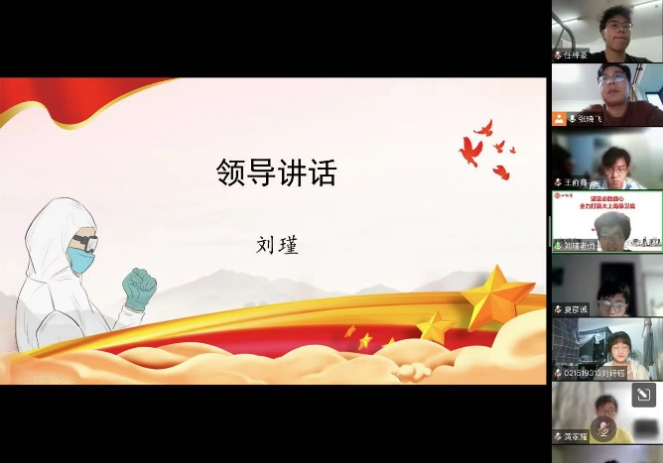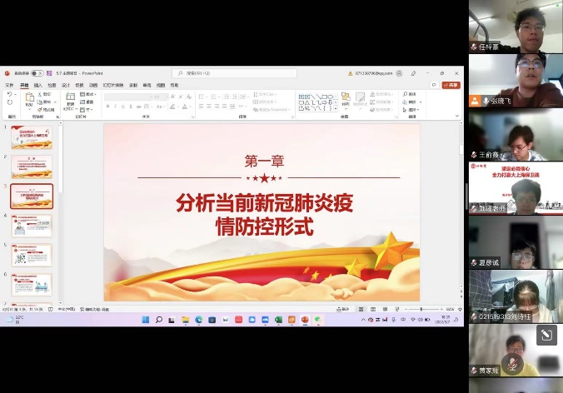
二、每位支部成员发表自己对疫情防控专题学习后的感悟。
黄家耀：
新冠肺炎疫情发生以来，我们坚持人民至上、生命至上，坚持外防输入、内防反弹，坚持动态清零，因时因势不断调整防控措施，疫情防控取得重大战略成果。我能够清晰得感受到这一点，上海出现疫情后，各级政府快速响应，秉持人民至上，做到应收尽收，把人民的生命始终放在了第一位。也在精准防疫的同时努力保障居民物资有效阻止了疫情可能导致的次生灾害。全中国的人民心系上海，医疗队、物资保障队驰援上海，上下同心，疫情得到了有效的控制，我坚信不久后我们就将打赢这场疫情攻坚战。
董嘉琦：
在支部组织学习了本次会议讲话，我的感受如下：在应对本次爆发的疫情中，我们更加体会到了上下共同努力的力量，全市上下共同担负起抗击疫情、攻坚克难的重大责任并积极行动起来。通过统一调度，将资源、力量和物质根据各地需要进行分配，更好地满足人民的需要。人民群众的力量是巨大的，在抗击疫情中同样要关注到群众的力量，要仅仅依靠人民群众打好人民战争，保障群众生活、医疗等多方面的需求，以求更好的服务人民。作为一名党员，更应该积极投入到疫情防控的志愿行动中，将自己的个人力量奉献出来，发挥党员的榜样先锋的作用。
华晴：
当前新冠肺炎疫情防控，聚焦上海。我们应当每日关注疫情防控新闻发布会，我们要认真学习领会，坚决贯彻落实，切实把思想和行动统一到习近平总书记重要讲话精神和党中央决策部署上来。全市人民咬紧牙关，全国人民守望相助，抓紧抓实防疫重点工作，一定能够打赢大上海保卫战。从个人来说呢，积极配合小区，学校在疫情期间的防控工作，在疫情期间呢也有很多人值得我学习，我在公司中有位同事，在疫情期间，别人来向他借米啊，酱油，当时在疫情期间，食物并不多，他不仅慷慨解囊啊，而且很大方送给他。榜样在身边，他这样小小一个行为啊就能影响身边的人，疫情期间呢大家互帮互助的一个氛围能在疫情压抑的氛围散发人性的光辉，我们家和邻居也今天给个鸡蛋，明天给条鱼，希望疫情马上过去。
王昊琛：
只有保持必胜信心，坚持科学精准、动态清零，落实早发现、早报告、早隔离、早治疗要求，积极配合各项防控政策，才能尽早控制局部疫情暴发，才能尽快还老百姓以正常生活。与此同时，从中央到地方层面，要加大对受冲击的市场主体纾困帮扶力度，对居民生产生活中遭受的实际困难切实予以解决。我们相信，疫情是可控的，影响也是暂时的。
在这场大战大考前，容不得丝毫犹豫，来不得半点松懈，只有尽锐出战、拒绝“躺平”,有“俯首甘为孺子牛”的决心，才能早日战胜疫情，尽快恢复生产生活常态，有力有效保障人民群众生命健康和经济社会发展。
潘依乐：
此次上海疫情，传播迅速，涉及面广，影响巨大。在这场抗击疫情保卫战中，涌现了很多力量，大到国家、外省市医疗以及物资支援，小到团长、楼长为住户温饱努力联系物资。在这次疫情中，虽然也出现了一些负面的声音，但是在这突如其来的疫情中，不可能面面俱到。每个人都在为抗击疫情做出自己的努力，封城期间，足不出户，配合医护人员的核酸检测，做好自身防护。医护人员、社区管理人员的辛苦付出，充分体现着每个人的使命感。在这场没有硝烟的战争中，我们终于迎来了希望的曙光。每日新增感染人数不断下降，方舱出院人员数量不断增多，封闭小区数量逐渐减少，这都预示着即将到来的胜利。我们打赢了武汉保卫战，也一定能够打赢大上海保卫战。我们已经经受住了最严峻的挑战、熬过了最艰难的时刻，但正处于不进则退的关键时期，不容丝毫懈怠松劲，必须咬定目标、持续攻坚，坚持到胜利最终来临的一刻。
王俞鑫：
经过共产党团结全国各族人民对上海的支援和上海人民的奋斗抗击，再付出巨大努力后，新冠患者的新增人数明显下降，取得了显而易见的成果。但目前新冠疫情病毒不断变异，疫情人有可能反复，在这个紧要关头，我们作为学生党员要作为表率，咬紧牙关，时刻保持警觉警惕，坚决维护、巩固上海抗疫的成果。
陈梦婷：
疫情当前，作为党员我们应该坚定理想信念，时刻跟党走，配合疫情防控工作。同时也要勇于担当承担起作为党员的责任与使命，冲锋在前，积极参与志愿者的工作。在这次疫情中，“隐形”的守护却无处不在、没有缺席。每个挺身而出的凡人，成就我们最美丽的模样，成为这个城市坚挺的内核。相信疫情终将过去，一切都会恢复如常。
周炼：
目前全球疫情仍处于高位，病毒还在不断变异，未来的走向不明确。但是实践证明，我们采用的防控措施是有用的，并取得了阶段性的成果。党中央始终坚持人民至上、生命至上，坚持外防输出内防反弹，坚持动态清零的防疫方针。我们打赢了武汉保卫战，这次也一定能打赢上海保卫战。作为一名党员，应该时刻认真学习并体会党中央的防疫精神和方针，抗疫是一个过程不能一蹴而就。当前网络上不乏质疑防疫措施的人，更有各种各样的谣言，我们必须能够辨别谣言，不信谣不传谣，从根源上认真看待防疫方针，党中央的决心和成功的经验给我们足够的底气对病毒说不。而我们即使不去一线做志愿者，能做的还有不信谣不传谣，向身边的人正确传达抗疫精神。
宋洁睿：
今天晚上我们支部举行了学习贯彻习总书记重要讲话的主题党日活动，并且刘院长也抽出时间参加了学习会议。会议学习了习近平书记中央政治局常委会会议精神会议指出，疫情未结束，防控莫大意。并且会议强调，目前全球疫情仍处于高位，病毒还在不断变异，疫情的最终走向还存在很大不确定性，远远没有到可以松口气、歇歇脚的时候。要全面落实疫情防控各项任务和措施，我国做的不放弃一个人的原则，按照“四应四尽”要求，全力抓好社区管控，科学严谨做好“三区”划分，管理手势要严格到位，尽快推动“无疫小区”连点成片、连片成面，在最快的时间里让人们恢复正常生活。并同步抓好降新増和防反弹这两个重中之重，深化推进十大攻坚行动。
任梓豪：
新冠疫情反复无常，上海作为人口复杂，众多的中心城市，也遭受了侵害，人们遭受着痛苦的折磨。但总有一批人，身穿着白色的防护服，手拿酒精消毒，24小时不断的驻守在工作岗位上，他们就是中共党员，就是志愿者，他们不求回报，在风险时期，毅然冲在防疫第一线，时刻保障群众的安全。我身为党员，也在宿舍楼中担任层长，给同学发放餐食，抗原以及核酸站队，虽不及24小时驻守大白的辛苦，但仍在用能尽之力帮助国家，相信通过群众与志愿者互帮互助，互相理解，上海的疫情很快就会得到控制。
夏彦诚：
上海的抗疫保卫战已经开始两个月了，看着每日新增的数据已经开始逐步下滑，从原来的两万多下降到如今的三四千，可以说上海的防疫工作已经取得了阶段性的成功，越是接近成功便越是要提高警惕，逆水行舟不进则退。这两个月中，我参与志愿者工作，了解到了许多以前不曾了解的东西，也亲身经历一次谣言，这次谣言的内容仅是因为我们小区一位人员与防疫志愿者起了冲突，旁人不了解具体内容，妄加揣摩而散布出去的。小范围的谣言尚且如是，在网上大范围传播的谣言也不会有太多区别，我们身为党员要以身作则，不信谣不传谣，甚至积极辟谣，为社会做出一点自己的贡献，希望上海早日解封。
刘诗钰：
最近疫情复发，我们作为青年党员，必须要毫不动摇坚持“动态清零”总方针，坚定必胜信心。我们要体会楼长、层长同学们的不容易，互帮互助，稳定好同学们的情绪，同时也要积极投身于志愿者服务中去，献出自己的一份力。我相信，在以习近平同志为核心的党中央坚强领导下，全市人民团结一心，还有着全国人民的大力支援，一定能够打赢大上海保卫战，赢得最终胜利。
钟佳蕊：
疾风知劲草，烈火见真金。疫情防控是没有硝烟的战场，也是检验党员初心使命的考场。一个党员就是一面旗帜，一个支部就是一座堡垒。党员勇于担当、迎难而上，群众就有了标杆和榜样，就有了底气和信心。发扬不畏艰险、无私奉献的精神，以毫不退缩的战斗姿态冲锋在前，做到哪里有需要哪里就有共产党员的身影，在抗疫一线践行初心使命，这是共产党员应有的责任担当，也是尽快打赢这场大仗硬仗的必然要求。
申静怡：
疫情发生以来，上海广大党员干部冲锋在前，顽强拼搏。大家纷纷表示，要认真贯彻落实习近平总书记重要讲话精神，继续发挥党组织战斗堡垒作用和党员先锋模范作用，紧紧依靠广大人民群众，共同守护好家园。作为一名预备党员，我们必须坚决落实习近平总书记重要讲话精神和党中央决策部署，深刻认识疫情防控工作正处于“逆水行舟、不进则退”的关键时期和吃劲阶段，深刻、完整、全面认识党中央确定的疫情防控方针政策，坚定信心、毫不动摇坚持“外防输入、内防反弹”总策略和“动态清零”总方针，以“时时放心不下”的责任感，坚决巩固住来之不易的疫情防控成果，坚决筑牢疫情防控屏障，做到守土有责、守土尽责。
吕纪龙：
在本次的学习中，感悟到在当前疫情形势下要不信谣不传谣不造谣，共同打赢疫情防控阻击战面对疫情，要积极履行社会责任。网络不是法外之地，传播信息必须守法。在疫情面前，每一个人都应自重自律，不信谣，更不充当谣言传播的“二传手”，时刻扎紧防控谣言的“篱笆”，不给任何谣言可乘之机。疫情不可怕，可怕的是在疫情面前自乱阵脚。对于谣言，最有效的“粉碎剂”就是及时、有效、准确地发布权威信息。对于恶意造谣者，引起社会恐慌产生不良社会影响的，将追究其法律责任。面对疫情，我们应多一分清醒、少一些盲从，不造谣、不信谣、不传谣，科学认识、理性应对，团结一心、众志成城，我们就定能打赢疫情防控阻击战。
陈家祥：
在上海的这场疫情中，我们已经连续与疫情对抗了两月有余了，疫情也终于迎来了拐点，上海也逐渐好了起来。在这两个月里，我们增强“四个意识”、坚定“四个自信”、坚决做到 “两个维护”。毫不动摇坚持“动态清零”总方针，坚定必胜信心，在以习近平同志为核心的党中央坚强领导下，有全国人民大力支援，全市上下咬紧牙关、咬定目标，一鼓作气、乘势而上，我们一定可以战胜疫情，使上海恢复正常！坚持就是胜利！李豪：
正如习近平总书记所说，坚持人民至上、生命至上，坚持外防输入、内防反弹，坚持动态清零，因时因势不断调整防控措施，疫情防控才能取得重大战略成果。实践证明，我们的防控方针是由党的性质和宗旨决定的，我们的防控政策是经得起历史检验的，我们的防控措施是科学有效的。我们打赢了武汉保卫战，也一定能够打赢大上海保卫战。但是目前全球疫情仍处于高位，病毒还在不断变异，疫情的最终走向还存在很大不确定性，远没有到可以松口气、歇歇脚的时候。我国是人口大国，老龄人口多，地区发展不平衡，医疗资源总量不足，放松防控势必造成大规模人群感染、出现大量重症和病亡，经济社会发展和人民生命安全、身体健康将受到严重影响。要深刻、完整、全面认识党中央确定的疫情防控方针政策，坚决克服认识不足、准备不足、工作不足等问题，坚决克服轻视、无所谓、自以为是等思想，始终保持清醒头脑，毫不动摇坚持“动态清零”总方针，坚决同一切歪曲、怀疑、否定我国防疫方针政策的言行作斗争。作为高校教师，我要坚决落实党中央决策部署，充分发扬斗争精神，坚决筑牢疫情防控屏障，坚决巩固住来之不易的疫情防控成果，做到守土有责、守土尽责。最后，高校作为思政阵地，我们要大力弘扬抗疫斗争中涌现出的先进典型、先进事迹，鼓舞人心、鼓舞士气。
徐浩洋：
学习贯彻学习习近平总书记中央政治局常委会会议京生，控制人员流动，阻断病毒传播路径，思想是行动的先导。打好这场疫情战役的“保卫战”，需要全民发动、全党动员、全力以赴，需要宣传先行、舆论先导。宣传舆论工作事关人们的认识认知，决定着思想变化、言行规范。打好疫情抗击战、人民保卫战必须把宣传引导、舆论引领贯穿防疫工作全过程。当前，全国上下抗战疫情的“统一战线”已经形成，但还必须进一步统一每一个人的思想和行动，摒弃侥幸心理，克服麻痹心态，真正让每一个人都自觉按照各级党委政府的规定要求，遵照防疫指挥部（办公室）的部署安排进行防控，不给防控添堵、不给社会添乱。
三、领导讲话
刘瑾老师强调在疫情防控工作逆水行舟不进则退的情况下，期待学生第四党支部做到，第一，统一思想，做到动态清零不动摇，发挥党员先锋模范作用；第二，希望同学理解支持学校的防疫政策并宣传正能量，做出自己的一份贡献；第三，要注意思想上的控制，对当前局面有全面和清楚的认知，做到不信谣不传谣，和大家一起攻克难关。

